Magisches Dreieck
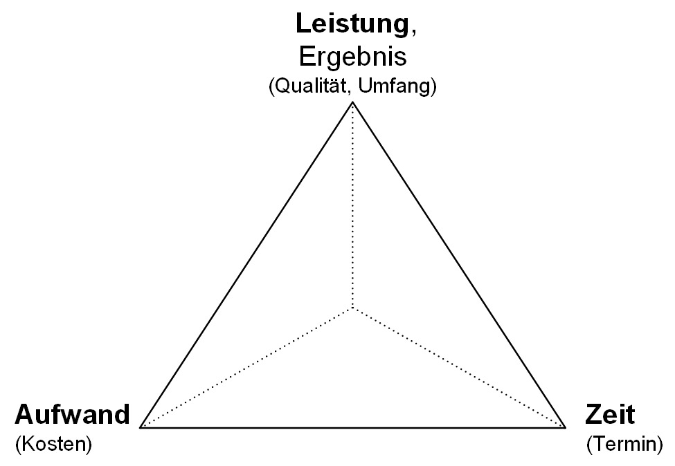
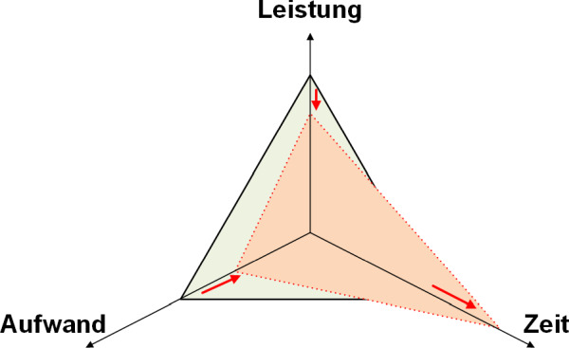
Wenn Pfeil rein, dann besser, raus ist schlechter, volumen des körpers muss immer gleich dem original sein

